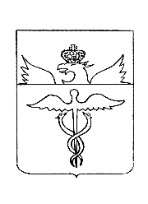

***Совет народных депутатов***

***Козловского сельского поселения***

***Бутурлиновского муниципального района***

**Воронежской области**

***РЕШЕНИЕ***

от 29.05.2025 г. № 183

с.Козловка

**О внесении изменений в решение Совета народных депутатов Козловского сельского поселения Бутурлиновского муниципального района Воронежской области от 30.08.2024 года № 153 «Об утверждении генерального плана Козловского сельского поселения Бутурлиновского муниципального района Воронежской области»**

В соответствии с Градостроительным кодексом Российской Федерации от 29.12.2004г. №190-ФЗ, Федеральным Законом от 06.10.2003г. № 131-ФЗ «Об общих принципах организации местного самоуправления в Российской Федерации», Законом Воронежской области от 28.12.2021г. № 158-ОЗ «О перераспределении отдельных полномочий в области градостроительной деятельности между органами местного самоуправления муниципальных образований Воронежской области и исполнительными органами государственной власти Воронежской области», Законом Воронежской области от 07.07.2006г. № 61-ФЗ "О регулировании градостроительной деятельности в Воронежской области", заключением Правительства Воронежской области от 28.12.2023г. № 17-01-32/И-2532, руководствуясь Уставом Козловского сельского поселения Бутурлиновского муниципального района Воронежской области, Совет народных депутатов Козловского сельского поселения Бутурлиновского муниципального района Воронежской области

РЕШИЛ

1. Внести изменения в Генеральный план Козловского сельского поселения Бутурлиновского муниципального района Воронежской области, утвержденный решением Совета народных депутатов Козловского сельского поселения Бутурлиновского муниципального района Воронежской области от 30.08.2024 года № 153, изложив его в новой редакции, согласно приложению, к настоящему решению.

2. Опубликовать настоящее решение в «Вестнике муниципальных нормативно-правовых актов и иной официальной информации Козловского сельского поселения Бутурлиновского муниципального района Воронежской области» и разместить в сети «Интернет» на официальном сайте администрации Козловского сельского поселения Бутурлиновского муниципального района.

3. Настоящее решение вступает в силу с момента опубликования.

Глава Козловского сельского поселения В.С. Раковский

Председатель Совета народных депутатов

Козловского сельского поселения А.П. Донской

Приложение

к решению Совета народных

депутатов Козловского сельского поселения

Бутурлиновского муниципального района

Воронежской области

от 29.05.2025 года №183

**ГЕНЕРАЛЬНЫЙ ПЛАН**

**КОЗЛОВСКОГО СЕЛЬСКОГО ПОСЕЛЕНИЯ**

**БУТУРЛИНОВСКОГО МУНИЦИПАЛЬНОГО РАЙОНА**

**ВОРОНЕЖСКОЙ ОБЛАСТИ**

**ТОМ I**

**ПОЛОЖЕНИЕ О ТЕРРИТОРИАЛЬНОМ ПЛАНИРОВАНИИ**

**КОЗЛОВСКОГО СЕЛЬСКОГО ПОСЕЛЕНИЯ**

**БУТУРЛИНОВСКОГО МУНИЦИПАЛЬНОГО РАЙОНА**

**ВОРОНЕЖСКОЙ ОБЛАСТИ**

2025 год**ОГЛАВЛЕНИЕ**

1. ВВЕДЕНИЕ Ошибка! Закладка не определена.

2. СВЕДЕНИЯ О ВИДАХ, НАЗНАЧЕНИИ И НАИМЕНОВАНИЯХ ПЛАНИРУЕМЫХ ДЛЯ РАЗМЕЩЕНИЯ ОБЪЕКТОВ МЕСТНОГО ЗНАЧЕНИЯ ПОСЕЛЕНИЯ, ИХ ОСНОВНЫЕ ХАРАКТЕРИСТИКИ, ИХ МЕСТОПОЛОЖЕНИЕ, А ТАКЖЕ ХАРАКТЕРИСТИКИ ЗОН С ОСОБЫМИ УСЛОВИЯМИ ИСПОЛЬЗОВАНИЯ ТЕРРИТОРИЙ В СЛУЧАЕ, ЕСЛИ УСТАНОВЛЕНИЕ ТАКИХ ЗОН ТРЕБУЕТСЯ В СВЯЗИ С РАЗМЕЩЕНИЕМ ДАННЫХ ОБЪЕКТОВ 5

3. ПАРАМЕТРЫ ФУНКЦИОНАЛЬНЫХ ЗОН, А ТАКЖЕ СВЕДЕНИЯ О ПЛАНИРУЕМЫХ ДЛЯ РАЗМЕЩЕНИЯ В НИХ ОБЪЕКТАХ ФЕДЕРАЛЬНОГО ЗНАЧЕНИЯ, ОБЪЕКТАХ РЕГИОНАЛЬНОГО ЗНАЧЕНИЯ, ОБЪЕКТАХ МЕСТНОГО ЗНАЧЕНИЯ, ЗА ИСКЛЮЧЕНИЕМ ЛИНЕЙНЫХ ОБЪЕКТОВ . 7

**4. УТВЕРЖДЕНИЕ И СОГЛАСОВАНИЕ ГЕНЕРАЛЬНОГО ПЛАНА ПОСЕЛЕНИЯ………………………………………………………………………………….8**

СОСТАВ ГЕНЕРАЛЬНОГО ПЛАНА

КОЗЛОВСКОГО СЕЛЬСКОГО ПОСЕЛЕНИЯ

БУТУРЛИНОВСКОГО МУНИЦИПАЛЬНОГО РАЙОНА

ВОРОНЕЖСКОЙ ОБЛАСТИ

**ТОМ I**

|  |  |
| --- | --- |
| **1.** | **УТВЕРЖДАЕМАЯ ЧАСТЬ** |
| *Текстовая часть* | |
| **1.1.** | **Том I** «Положение о территориальном планировании Козловского сельского поселения Бутурлиновского муниципального района Воронежской области» |
| **1.2.** | **Приложение к Тому I«**Графическое описание местоположения границ населенного пункта села Козловка» |
| *Графическая часть* | |
| **1.3.** | Карта границ населенных пунктов, входящих в состав поселения |
| **1.4.** | Карта функциональных зон территории поселения |
| **1.5.** | Карта планируемого размещения объектов капитального строительства местного значения |
|  | **ТОМ II** |
| **2.** | **МАТЕРИАЛЫ ПО ОБОСНОВАНИЮ** |
| *Текстовая часть* | |
| **2.1.** | **Том II** «Материалы по обоснованию генерального плана Козловского сельского поселения Бутурлиновского муниципального района Воронежской области» |
| **2.2.** | **Приложение к тому II**«Выкопировка из протокола заседания Правительства Воронежской области от 25.12.2024» |
| *Графическая часть* | |
| **2.3.** | Карта комплексного анализа современного состояния территории с отображением зон с особыми условиями использования, территорий объектов культурного наследия, особо охраняемых природных территорий федерального, регионального и местного значения |
| **2.4.** | Карта планируемого размещения объектов капитального строительства федерального, регионального и местного значения |
| **2.5.** | Карта развития инженерной и транспортной инфраструктуры |
| **2.6.** | Карта границ территорий, подверженных риску возникновения чрезвычайных ситуаций природного и техногенного характера |
| **2.7.** | Фрагмент карты границ населенного пункта. Границы населенного пункта селаКозловка. |

# ВВЕДЕНИЕ

Генеральный план Козловского сельского поселения Бутурлиновского муниципального района Воронежской области утвержден решением Совета народных депутатов Козловского сельского поселения от 22.05.2023 № 92.

Внесение изменений в Генеральный план Козловского сельского поселения Бутурлиновского муниципального района Воронежской области выполнено БУВО «Нормативно-проектный центр» на основании постановления администрации Козловского сельского поселения от 29.03.2024 № 22 в части корректировки установленной границы села Козловка.

В Генеральном плане Козловского сельского поселения определены следующие сроки реализации проектных решений:

* Исходный год – 2023 г.
* I очередь – 2033 г.
* II очередь (Расчетный срок) – 2043 г.

Генеральный план Козловского сельского поселения – основной документ территориального планирования муниципального образования, нацеленный на определение назначения территорий, исходя из совокупности социальных, экономических, экологических и иных факторов, в целях обеспечения устойчивого развития территории муниципального образования, развития инженерной, транспортной и социальной инфраструктур, обеспечения учета интересов граждан и их объединений, Российской Федерации, Воронежской области и Бутурлиновского муниципального района.

Целью данного проекта является разработка принципиальных предложений по планировочной организации территории Козловского сельского поселения, упорядочение всех внешних и внутренних функциональных связей, уточнение границ и направлений перспективного территориального развития.

1. СВЕДЕНИЯ О ВИДАХ, НАЗНАЧЕНИИ И НАИМЕНОВАНИЯХ ПЛАНИРУЕМЫХ ДЛЯ РАЗМЕЩЕНИЯ ОБЪЕКТОВ МЕСТНОГО ЗНАЧЕНИЯ ПОСЕЛЕНИЯ, ИХ ОСНОВНЫЕ ХАРАКТЕРИСТИКИ, ИХ МЕСТОПОЛОЖЕНИЕ, А ТАКЖЕ ХАРАКТЕРИСТИКИ ЗОН С ОСОБЫМИ УСЛОВИЯМИ ИСПОЛЬЗОВАНИЯ ТЕРРИТОРИЙ В СЛУЧАЕ, ЕСЛИ УСТАНОВЛЕНИЕ ТАКИХ ЗОН ТРЕБУЕТСЯ В СВЯЗИ С РАЗМЕЩЕНИЕМ ДАННЫХ ОБЪЕКТОВ

Настоящий раздел содержит проектные решения задач территориального планирования Козловского сельского поселения – перечень мероприятий по территориальному планированию и этапы их реализации.

Мероприятия по территориальному планированию направлены, в том числе, на создание, развитие территорий и объектов капитального строительства местного значения для реализации полномочий органа местного самоуправления Козловского сельского поселения.

Вопросы местного значения поселения установлены статьей 14 Федерального закона от 06.10.2003 № 131-ФЗ «Об общих принципах организации местного самоуправления в Российской Федерации» и Уставом муниципального образования. Кроме того, статьей 14.1. этого же закона определены права органов местного самоуправления поселения на решение вопросов, не отнесенных к вопросам местного значения поселения. Значительная часть вопросов местного значения поселения решается в тесной связи с планированием развития территории.

Перечень основных факторов риска возникновения чрезвычайных ситуаций природного и техногенного характера при размещении объектов капитального строительства, а также мероприятия по их предотвращению, приводятся в Томе II – «Материалы по обоснованию генерального плана Козловского сельского поселения Бутурлиновского муниципального района Воронежской области».В разделе предложений по территориальному планированию рассмотрены вопросы, касающиеся обеспечения первичных мер пожарной безопасности в границах поселения.

* 1. **Предложения по развитию Козловского сельского поселения**

1. **Предложения по оптимизации административно-территориального устройства Козловского сельского поселения и переводу земельных участков из одной категории в другую.**

Перевод земельного участка лесного фонда в земли населенных пунктов в рамках изменения границ населенного пункта села Козловка, путем включения территории лесного поселка, площадью 4,1443 га, расположенного в границах Бутурлиновского лесничества, Козловского участкового лесничества, квартал 14 часть выдела 6, квартал 32 части выделов 10, 11, квартал 33 части выделов 1, 17.

В разделе 8 представлены лесотаксационные характеристики территории, планируемой к переводу из земель лесного фонда в земли населенных пунктов Козловского сельского поселения Бутурлиновского муниципального района Воронежской области.

Проведение необходимых мероприятий по уточнению площадей земель различных категорий на территории Козловского сельского поселения и внесении соответствующих изменения в учётную документацию.

**2. Предложения по усовершенствованию и развитию функционального зонирования:**

2.1. Сохранение и развитие исторически сложившейся системы планировочных элементов сельского поселения, обеспечение связности территорий внутри поселения.

2.2. Развитие зон существующей жилой застройки, подлежащих модернизации за счет повышения плотности застройки.

2.3. Развитие зон за счет освоения территорий под комплексную застройку.

2.4. Развитие сложившегося общественного центра на территории населенных пунктов за счет строительства новых объектов административно-делового, торгового, культурно-развлекательного, коммунально-бытового и иного назначения.

2.5. Реконструкция существующих учреждений общественно-делового назначения, имеющих степень износа свыше 50%.

2.6. Развитие за счет рекультивации территорий недействующих объектов сельскохозяйственного производства и животноводства, с последующим использованием этих территорий для развития предпринимательской деятельности.

1. ПАРАМЕТРЫ ФУНКЦИОНАЛЬНЫХ ЗОН, А ТАКЖЕ СВЕДЕНИЯ О ПЛАНИРУЕМЫХ ДЛЯ РАЗМЕЩЕНИЯ В НИХ ОБЪЕКТАХ ФЕДЕРАЛЬНОГО ЗНАЧЕНИЯ, ОБЪЕКТАХ РЕГИОНАЛЬНОГО ЗНАЧЕНИЯ, ОБЪЕКТАХ МЕСТНОГО ЗНАЧЕНИЯ, ЗА ИСКЛЮЧЕНИЕМ ЛИНЕЙНЫХ ОБЪЕКТОВ.

На территории Козловского сельского поселения, планируемые для размещения и реконструкции объекты федерального, регионального и местного значения отсутствуют.

**Параметры функциональных зон, а также сведения о планируемых для размещения в них объектах федерального значения, объектах регионального значения, объектах местного значения, за исключением линейных объектов.**

| **№ п/п** | **Наименование функциональной зоны** | **Параметры функциональной зоны** | | **Планируемые для размещения объекты федерального, регионального, местного значения (за исключением линейных объектов)** |
| --- | --- | --- | --- | --- |
| **Существующая**  **площадь, га** | **Планируемая**  **площадь, га** |
| **село Козловка** | | | | |
|  | Зоны застройки индивидуальными жилыми домами | 1435,5 | 1438,29 |  |
|  | Общественно-деловые зоны | 16,025 | 16,025 |  |
|  | Зоны транспортной инфраструктуры | 21,15 | 21,48 |  |
|  | Зоны сельскохозяйственного использования | 68,5 | 68,5 |  |
|  | Производственные зоны сельскохозяйственных предприятий | 82,15 | 82,15 |  |
|  | Производственные зоны | - | 1,29 |  |
|  | Зоны озелененных территорий общего пользования (лесопарки, парки, сады, скверы, бульвары, городские леса) | 4,62 | 4,62 |  |
|  | Естественные природно-ландшафтные зоны общего пользования | 62,52 | 62,52 |  |
|  | Коммунально-складские зоны | 2,105 | 2,105 |  |
|  | Зоны кладбищ | 4,13 | 4,13 |  |
|  | **ИТОГО** | **1696,7** | **1701,11** |  |

# 4. УТВЕРЖДЕНИЕ И СОГЛАСОВАНИЕ ГЕНЕРАЛЬНОГО ПЛАНА ПОСЕЛЕНИЯ.

1. Генеральный план поселения, в том числе внесение изменений в такие планы, утверждаются соответственно представительным органом местного самоуправления поселения.

2. Решение о подготовке проекта генерального плана, а также решения о подготовке предложений о внесении в генеральный план изменений принимаются соответственно главой местной администрации поселения.

3. Подготовка проекта генерального плана осуществляется в соответствии с требованиями [статьи 9](consultantplus://offline/ref=1648AFEF01C57104C23326174558F4CEBDBE1BDD2E134077670A39B21D978F69797853F90E4349846Bg4H) Градостроительного кодекса Российской Федерации и с учетом региональных и (или) местных нормативов градостроительного проектирования, результатов публичных слушаний или общественных обсуждений по проекту генерального плана, а также с учетом предложений заинтересованных лиц.

4. Заинтересованные лица вправе представить свои предложения по проекту генерального плана.

5. Проект генерального плана подлежит обязательному рассмотрению на публичных слушаниях или общественных обсуждениях, проводимых в соответствии со [статьей 28](consultantplus://offline/ref=1648AFEF01C57104C23326174558F4CEBDBE1BDD2E134077670A39B21D978F69797853F90E4248816Bg0H) Градостроительного кодекса Российской Федерации.

6. Протоколы публичных слушаний или общественных обсуждений по проекту генерального плана, заключение о результатах таких публичных слушаний являются обязательным приложением к проекту генерального плана, направляемому главой местной администрации поселения соответственно в представительный орган местного самоуправления поселения.

7. Представительный орган местного самоуправления поселения с учетом протоколов публичных слушаний или общественных обсуждений по проекту генерального плана и заключения о результатах таких публичных слушаний принимают решение об утверждении генерального плана или об отклонении проекта генерального плана и о направлении его соответственно главе местной администрации поселения на доработку в соответствии с указанными протоколами и заключением.

8. Правообладатели земельных участков и объектов капитального строительства, если их права и законные интересы нарушаются или могут быть нарушены в результате утверждения генерального плана, вправе оспорить генеральный план в судебном порядке.

9. Органы государственной власти Российской Федерации, органы государственной власти субъектов Российской Федерации, органы местного самоуправления, заинтересованные физические и юридические лица вправе обращаться к главе местной администрации поселения с предложениями о внесении изменений в генеральный план.

10. Внесение изменений в генеральный план осуществляется в соответствии со [статьями 9](consultantplus://offline/ref=1648AFEF01C57104C23326174558F4CEBDBE1BDD2E134077670A39B21D978F69797853F90E4349846Bg4H) и [25](consultantplus://offline/ref=1648AFEF01C57104C23326174558F4CEBDBE1BDD2E134077670A39B21D978F69797853F90E424F8C6Bg5H) Градостроительного кодекса Российской Федерации.

11. Внесение в генеральный план изменений, предусматривающих изменение границ населенных пунктов в целях жилищного строительства или определения зон рекреационного назначения, осуществляется без проведения общественных обсуждений или публичных слушаний.

**Особенности согласования проекта генерального плана поселения приведены в ст. 25 Градостроительного кодекса Российской Федерации.**

Приложение к генеральному плану

Козловского сельского поселения Бутурлиновского муниципального района

Воронежской области

ГРАФИЧЕСКОЕОПИСАНИЕМЕСТОПОЛОЖЕНИЯГРАНИЦ НАСЕЛЕННОГО ПУНКТА СЕЛА КОЗЛОВКА

**ГРАФИЧЕСКОЕОПИСАНИЕ**

Местоположения границ населенного пункта

село Козловка Козловского сельского поселения

Бутурлиновского муниципального района Воронежской области

(наименование объекта, местоположение границ которого описано (далее - объект)

Раздел1

|  |  |  |
| --- | --- | --- |
| Сведения об объекте | | |
|  | | |
| № п/п | Характеристики объекта | Описание характеристик |
| 1 | 2 | 3 |
| 1 | Местоположение объекта | Воронежская область,Бутурлиновский муниципальный район, Козловское сельское поселение, село Козловка |
| 2 | Площадь объекта±  Величина погрешности определения площади (P ± Дельта P) | 16969619+/-14418м² |
| 3 | Иные характеристики объекта | - |

Раздел2

|  |  |  |  |  |  |
| --- | --- | --- | --- | --- | --- |
| Сведения о местоположении границ объекта | | | | | |
| 1.Системакоординат:МСК-36,зона2 | | | | | |
| 2.Сведенияохарактерных точках границ объекта | | | | | |
| Обозначение характерныхточекграниц | Координаты,м | | Метод  определения  координат  характерной  точки | Средняя  квадратическая погрешность положения характерной точки (Мt), м | Описание обозначения точки на местности (приналичии) |
| X | Y |
| 1 | 2 | 3 | 4 | 5 | 6 |
| 1 | 426557.64 | 2176700.71 | Картометрический | 1.00 | - |
| 2 | 426538.41 | 2176743.52 | Картометрический | 1.00 | - |
| 3 | 426536.75 | 2176791.52 | Картометрический | 1.00 | - |
| 4 | 426564.12 | 2176837.82 | Картометрический | 1.00 | - |
| 5 | 426577.25 | 2176906.41 | Картометрический | 1.00 | - |
| 6 | 426656.10 | 2176951.12 | Картометрический | 1.00 | - |
| 7 | 426678.08 | 2177160.04 | Картометрический | 1.00 | - |
| 8 | 426696.91 | 2177178.79 | Картометрический | 1.00 | - |
| 9 | 426716.71 | 2177203.34 | Картометрический | 1.00 | - |
| 10 | 426780.04 | 2177238.95 | Картометрический | 1.00 | - |
| 11 | 426805.10 | 2177285.85 | Картометрический | 1.00 | - |
| 12 | 426805.84 | 2177406.38 | Картометрический | 1.00 | - |
| 13 | 426804.59 | 2177406.57 | Картометрический | 1.00 | - |
| 14 | 426764.35 | 2177421.63 | Картометрический | 1.00 | - |
| 15 | 426735.12 | 2177456.61 | Картометрический | 1.00 | - |
| 16 | 426726.48 | 2177479.00 | Картометрический | 1.00 | - |
| 17 | 426724.74 | 2177483.53 | Картометрический | 1.00 | - |
| 18 | 426720.55 | 2177494.38 | Картометрический | 1.00 | - |
| 19 | 426719.07 | 2177498.22 | Картометрический | 1.00 | - |
| 20 | 426705.63 | 2177555.77 | Картометрический | 1.00 | - |
| 21 | 426689.26 | 2177625.96 | Картометрический | 1.00 | - |
| 22 | 426680.55 | 2177712.84 | Картометрический | 1.00 | - |
| 23 | 426695.66 | 2177750.00 | Картометрический | 1.00 | - |
| 24 | 426613.38 | 2177996.76 | Картометрический | 1.00 | - |
| 25 | 426593.04 | 2178063.06 | Картометрический | 1.00 | - |
| 26 | 426464.89 | 2178035.02 | Картометрический | 1.00 | - |
| 27 | 426466.55 | 2178047.12 | Картометрический | 1.00 | - |
| 28 | 426409.32 | 2178119.02 | Картометрический | 1.00 | - |
| 29 | 426367.91 | 2178192.52 | Картометрический | 1.00 | - |
| 30 | 426324.83 | 2178285.68 | Картометрический | 1.00 | - |
| 31 | 426290.47 | 2178387.27 | Картометрический | 1.00 | - |
| 32 | 426274.93 | 2178429.78 | Картометрический | 1.00 | - |
| 33 | 426260.96 | 2178468.00 | Картометрический | 1.00 | - |
| 34 | 426223.40 | 2178570.80 | Картометрический | 1.00 | - |
| 35 | 426221.55 | 2178631.77 | Картометрический | 1.00 | - |

|  |  |  |  |  |  |
| --- | --- | --- | --- | --- | --- |
| 1 | 2 | 3 | 4 | 5 | 6 |
| 36 | 426231.34 | 2178681.53 | Картометрический | 1.00 | - |
| 37 | 426236.16 | 2178694.34 | Картометрический | 1.00 | - |
| 38 | 426258.12 | 2178686.98 | Картометрический | 1.00 | - |
| 39 | 426259.70 | 2178688.18 | Картометрический | 1.00 | - |
| 40 | 426375.88 | 2178712.17 | Картометрический | 1.00 | - |
| 41 | 426407.26 | 2178728.06 | Картометрический | 1.00 | - |
| 42 | 426444.07 | 2178781.98 | Картометрический | 1.00 | - |
| 43 | 426481.59 | 2178872.49 | Аналитический | 0.10 | - |
| 44 | 426455.88 | 2179289.70 | Аналитический | 0.10 | - |
| 45 | 426479.26 | 2179330.61 | Аналитический | 0.10 | - |
| 46 | 426512.86 | 2179340.99 | Аналитический | 0.10 | - |
| 47 | 426518.19 | 2179391.81 | Картометрический | 1.00 | - |
| 48 | 426480.22 | 2179575.70 | Картометрический | 1.00 | - |
| 49 | 426251.34 | 2179531.90 | Картометрический | 1.00 | - |
| 50 | 426292.75 | 2179607.95 | Картометрический | 1.00 | - |
| 51 | 426332.05 | 2179704.07 | Картометрический | 1.00 | - |
| 52 | 426357.45 | 2179819.08 | Картометрический | 1.00 | - |
| 53 | 426344.23 | 2179868.63 | Картометрический | 1.00 | - |
| 54 | 426177.05 | 2180030.53 | Картометрический | 1.00 | - |
| 55 | 426204.94 | 2180066.69 | Картометрический | 1.00 | - |
| 56 | 426375.08 | 2180280.64 | Картометрический | 1.00 | - |
| 57 | 426398.34 | 2180322.42 | Картометрический | 1.00 | - |
| 58 | 426425.30 | 2180369.35 | Картометрический | 1.00 | - |
| 59 | 426627.70 | 2180660.25 | Аналитический | 0.30 | - |
| 60 | 426536.42 | 2180671.33 | Аналитический | 0.30 | - |
| 61 | 426480.81 | 2180680.98 | Аналитический | 0.30 | - |
| 62 | 426464.08 | 2180686.78 | Аналитический | 0.30 | - |
| 63 | 426449.57 | 2180690.93 | Аналитический | 0.30 | - |
| 64 | 426460.77 | 2180711.62 | Аналитический | 0.30 | - |
| 65 | 426465.25 | 2180710.17 | Аналитический | 0.30 | - |
| 66 | 426484.15 | 2180703.61 | Аналитический | 0.30 | - |
| 67 | 426541.59 | 2180694.90 | Аналитический | 0.30 | - |
| 68 | 426642.52 | 2180682.36 | Аналитический | 0.30 | - |
| 69 | 426650.84 | 2180696.13 | Картометрический | 1.00 | - |
| 70 | 426687.24 | 2180691.08 | Картометрический | 1.00 | - |
| 71 | 426718.20 | 2180688.62 | Картометрический | 1.00 | - |
| 72 | 426778.56 | 2180796.92 | Картометрический | 1.00 | - |
| 73 | 426794.07 | 2180827.14 | Картометрический | 1.00 | - |
| 74 | 426854.63 | 2180948.48 | Картометрический | 1.00 | - |
| 75 | 426694.98 | 2180988.91 | Картометрический | 1.00 | - |
| 76 | 426692.99 | 2180989.42 | Картометрический | 1.00 | - |
| 77 | 426678.16 | 2180993.02 | Картометрический | 1.00 | - |
| 78 | 426664.81 | 2180996.43 | Картометрический | 1.00 | - |
| 79 | 426771.28 | 2181125.06 | Картометрический | 1.00 | - |
| 80 | 426821.65 | 2181186.50 | Картометрический | 1.00 | - |
| 81 | 426822.03 | 2181186.96 | Картометрический | 1.00 | - |
| 82 | 426810.87 | 2181193.71 | Картометрический | 1.00 | - |
| 83 | 426863.11 | 2181257.58 | Картометрический | 1.00 | - |

|  |  |  |  |  |  |
| --- | --- | --- | --- | --- | --- |
| 1 | 2 | 3 | 4 | 5 | 6 |
| 84 | 426910.45 | 2181315.49 | Картометрический | 1.00 | - |
| 85 | 426910.72 | 2181315.84 | Картометрический | 1.00 | - |
| 86 | 426910.74 | 2181316.16 | Картометрический | 1.00 | - |
| 87 | 426910.53 | 2181316.52 | Картометрический | 1.00 | - |
| 88 | 426909.99 | 2181316.78 | Картометрический | 1.00 | - |
| 89 | 426903.34 | 2181319.97 | Картометрический | 1.00 | - |
| 90 | 426910.64 | 2181338.60 | Картометрический | 1.00 | - |
| 91 | 426925.99 | 2181336.59 | Картометрический | 1.00 | - |
| 92 | 426926.77 | 2181336.72 | Картометрический | 1.00 | - |
| 93 | 426927.29 | 2181337.16 | Картометрический | 1.00 | - |
| 94 | 426971.18 | 2181391.15 | Картометрический | 1.00 | - |
| 95 | 426998.39 | 2181432.36 | Картометрический | 1.00 | - |
| 96 | 427023.43 | 2181480.75 | Картометрический | 1.00 | - |
| 97 | 427050.17 | 2181542.74 | Картометрический | 1.00 | - |
| 98 | 427071.04 | 2181602.15 | Картометрический | 1.00 | - |
| 99 | 427003.19 | 2181545.67 | Картометрический | 1.00 | - |
| 100 | 426948.45 | 2181499.85 | Картометрический | 1.00 | - |
| 101 | 426904.82 | 2181466.16 | Картометрический | 1.00 | - |
| 102 | 426845.54 | 2181454.03 | Картометрический | 1.00 | - |
| 103 | 426780.01 | 2181461.44 | Картометрический | 1.00 | - |
| 104 | 426724.43 | 2181482.66 | Картометрический | 1.00 | - |
| 105 | 426668.78 | 2181506.11 | Картометрический | 1.00 | - |
| 106 | 426611.41 | 2181529.48 | Картометрический | 1.00 | - |
| 107 | 426566.94 | 2181549.02 | Картометрический | 1.00 | - |
| 108 | 426499.57 | 2181578.66 | Картометрический | 1.00 | - |
| 109 | 426460.66 | 2181641.32 | Картометрический | 1.00 | - |
| 110 | 426459.14 | 2181697.24 | Картометрический | 1.00 | - |
| 111 | 426459.81 | 2181754.84 | Картометрический | 1.00 | - |
| 112 | 426463.01 | 2181844.79 | Картометрический | 1.00 | - |
| 113 | 426421.02 | 2181862.96 | Картометрический | 1.00 | - |
| 114 | 426263.03 | 2181931.33 | Картометрический | 1.00 | - |
| 115 | 426162.64 | 2181668.41 | Картометрический | 1.00 | - |
| 116 | 426169.54 | 2181665.93 | Картометрический | 1.00 | - |
| 117 | 426232.24 | 2181634.98 | Картометрический | 1.00 | - |
| 118 | 426209.80 | 2181563.55 | Картометрический | 1.00 | - |
| 119 | 426094.93 | 2181614.65 | Картометрический | 1.00 | - |
| 120 | 426102.53 | 2181416.48 | Картометрический | 1.00 | - |
| 121 | 426026.43 | 2181391.62 | Картометрический | 1.00 | - |
| 122 | 426023.37 | 2181362.08 | Картометрический | 1.00 | - |
| 123 | 426015.46 | 2181286.51 | Картометрический | 1.00 | - |
| 124 | 425994.35 | 2181082.65 | Картометрический | 1.00 | - |
| 125 | 425949.65 | 2180904.94 | Картометрический | 1.00 | - |
| 126 | 425887.77 | 2180781.63 | Картометрический | 1.00 | - |
| 127 | 425815.15 | 2180636.98 | Картометрический | 1.00 | - |
| 128 | 425636.59 | 2180344.34 | Картометрический | 1.00 | - |
| 129 | 425582.14 | 2180264.76 | Картометрический | 1.00 | - |
| 130 | 425550.71 | 2180218.93 | Картометрический | 1.00 | - |
| 131 | 425484.35 | 2179884.47 | Картометрический | 1.00 | - |

|  |  |  |  |  |  |
| --- | --- | --- | --- | --- | --- |
| 1 | 2 | 3 | 4 | 5 | 6 |
| 132 | 425297.65 | 2179802.25 | Картометрический | 1.00 | - |
| 133 | 425283.22 | 2179751.09 | Картометрический | 1.00 | - |
| 134 | 425263.17 | 2179563.05 | Картометрический | 1.00 | - |
| 135 | 425238.60 | 2179422.46 | Картометрический | 1.00 | - |
| 136 | 425167.30 | 2179314.76 | Картометрический | 1.00 | - |
| 137 | 425080.68 | 2179277.82 | Картометрический | 1.00 | - |
| 138 | 425001.67 | 2179279.21 | Картометрический | 1.00 | - |
| 139 | 424973.83 | 2179296.75 | Картометрический | 1.00 | - |
| 140 | 424964.00 | 2179307.23 | Картометрический | 1.00 | - |
| 141 | 424945.56 | 2179326.90 | Картометрический | 1.00 | - |
| 142 | 424954.55 | 2179345.68 | Картометрический | 1.00 | - |
| 143 | 424923.70 | 2179379.19 | Картометрический | 1.00 | - |
| 144 | 424871.49 | 2179431.92 | Картометрический | 1.00 | - |
| 145 | 424818.65 | 2179482.72 | Картометрический | 1.00 | - |
| 146 | 424737.50 | 2179486.14 | Картометрический | 1.00 | - |
| 147 | 424693.19 | 2179488.07 | Картометрический | 1.00 | - |
| 148 | 424692.90 | 2179496.66 | Картометрический | 1.00 | - |
| 149 | 424685.08 | 2179497.21 | Картометрический | 1.00 | - |
| 150 | 424691.92 | 2179524.74 | Картометрический | 1.00 | - |
| 151 | 424690.42 | 2179569.00 | Картометрический | 1.00 | - |
| 152 | 424620.63 | 2179596.01 | Картометрический | 1.00 | - |
| 153 | 424568.11 | 2179562.84 | Картометрический | 1.00 | - |
| 154 | 424477.41 | 2179581.05 | Картометрический | 1.00 | - |
| 155 | 424419.20 | 2179532.51 | Картометрический | 1.00 | - |
| 156 | 424400.37 | 2179540.80 | Картометрический | 1.00 | - |
| 157 | 424371.34 | 2179563.50 | Картометрический | 1.00 | - |
| 158 | 424333.68 | 2179587.89 | Картометрический | 1.00 | - |
| 159 | 424327.88 | 2179597.49 | Картометрический | 1.00 | - |
| 160 | 424324.87 | 2179609.84 | Картометрический | 1.00 | - |
| 161 | 424297.17 | 2179678.88 | Картометрический | 1.00 | - |
| 162 | 423963.15 | 2179442.39 | Картометрический | 1.00 | - |
| 163 | 423934.33 | 2179430.09 | Картометрический | 1.00 | - |
| 164 | 423923.39 | 2179422.30 | Картометрический | 1.00 | - |
| 165 | 423908.24 | 2179418.97 | Картометрический | 1.00 | - |
| 166 | 423888.25 | 2179410.45 | Картометрический | 1.00 | - |
| 167 | 423820.06 | 2179399.67 | Картометрический | 1.00 | - |
| 168 | 423791.32 | 2179395.33 | Картометрический | 1.00 | - |
| 169 | 423772.44 | 2179392.39 | Картометрический | 1.00 | - |
| 170 | 423640.02 | 2179353.56 | Картометрический | 1.00 | - |
| 171 | 423615.79 | 2179335.83 | Картометрический | 1.00 | - |
| 172 | 423538.23 | 2179279.21 | Картометрический | 1.00 | - |
| 173 | 423466.10 | 2179175.17 | Картометрический | 1.00 | - |
| 174 | 423460.74 | 2179169.19 | Картометрический | 1.00 | - |
| 175 | 423391.41 | 2179092.58 | Картометрический | 1.00 | - |
| 176 | 423380.68 | 2179100.48 | Аналитический | 0.30 | - |
| 177 | 423357.89 | 2179073.27 | Аналитический | 0.30 | - |
| 178 | 423366.57 | 2179065.14 | Картометрический | 1.00 | - |
| 179 | 423318.68 | 2179012.23 | Картометрический | 1.00 | - |

|  |  |  |  |  |  |
| --- | --- | --- | --- | --- | --- |
| 1 | 2 | 3 | 4 | 5 | 6 |
| 180 | 423237.83 | 2178952.39 | Картометрический | 1.00 | - |
| 181 | 423148.93 | 2178886.66 | Картометрический | 1.00 | - |
| 182 | 422924.49 | 2178694.74 | Картометрический | 1.00 | - |
| 183 | 422826.89 | 2178736.02 | Картометрический | 1.00 | - |
| 184 | 422572.06 | 2178706.66 | Картометрический | 1.00 | - |
| 185 | 422524.12 | 2178709.81 | Картометрический | 1.00 | - |
| 186 | 422504.69 | 2178708.96 | Картометрический | 1.00 | - |
| 187 | 422476.75 | 2178651.78 | Картометрический | 1.00 | - |
| 188 | 422469.89 | 2178584.15 | Картометрический | 1.00 | - |
| 189 | 422476.84 | 2178584.27 | Картометрический | 1.00 | - |
| 190 | 422457.72 | 2178452.70 | Картометрический | 1.00 | - |
| 191 | 422453.74 | 2178425.01 | Картометрический | 1.00 | - |
| 192 | 422448.86 | 2178376.95 | Картометрический | 1.00 | - |
| 193 | 422443.22 | 2178351.98 | Картометрический | 1.00 | - |
| 194 | 422423.40 | 2178214.90 | Картометрический | 1.00 | - |
| 195 | 422434.78 | 2178148.35 | Картометрический | 1.00 | - |
| 196 | 422448.50 | 2178089.36 | Картометрический | 1.00 | - |
| 197 | 422478.44 | 2177960.16 | Картометрический | 1.00 | - |
| 198 | 422488.02 | 2177919.23 | Картометрический | 1.00 | - |
| 199 | 422494.44 | 2177865.43 | Картометрический | 1.00 | - |
| 200 | 422504.89 | 2177778.01 | Картометрический | 1.00 | - |
| 201 | 422496.78 | 2177704.79 | Картометрический | 1.00 | - |
| 202 | 422483.14 | 2177581.88 | Картометрический | 1.00 | - |
| 203 | 422471.91 | 2177533.53 | Картометрический | 1.00 | - |
| 204 | 422446.72 | 2177425.21 | Картометрический | 1.00 | - |
| 205 | 422411.66 | 2177274.66 | Картометрический | 1.00 | - |
| 206 | 422394.87 | 2177202.42 | Картометрический | 1.00 | - |
| 207 | 422364.44 | 2177071.61 | Картометрический | 1.00 | - |
| 208 | 422354.16 | 2177027.37 | Картометрический | 1.00 | - |
| 209 | 422340.62 | 2176969.35 | Картометрический | 1.00 | - |
| 210 | 422337.92 | 2176955.63 | Картометрический | 1.00 | - |
| 211 | 422329.67 | 2176933.61 | Картометрический | 1.00 | - |
| 212 | 422276.93 | 2176924.00 | Картометрический | 1.00 | - |
| 213 | 422267.73 | 2176843.27 | Картометрический | 1.00 | - |
| 214 | 422267.53 | 2176825.38 | Картометрический | 1.00 | - |
| 215 | 422312.12 | 2176827.97 | Картометрический | 1.00 | - |
| 216 | 422305.05 | 2176792.93 | Картометрический | 1.00 | - |
| 217 | 422305.67 | 2176693.55 | Картометрический | 1.00 | - |
| 218 | 422306.45 | 2176552.24 | Картометрический | 1.00 | - |
| 219 | 422306.54 | 2176537.74 | Картометрический | 1.00 | - |
| 220 | 422320.49 | 2176491.75 | Картометрический | 1.00 | - |
| 221 | 422339.44 | 2176492.01 | Картометрический | 1.00 | - |
| 222 | 422346.47 | 2176492.10 | Картометрический | 1.00 | - |
| 223 | 422353.57 | 2176485.51 | Картометрический | 1.00 | - |
| 224 | 422369.39 | 2176475.09 | Картометрический | 1.00 | - |
| 225 | 422447.65 | 2176480.03 | Картометрический | 1.00 | - |
| 226 | 422464.50 | 2176490.33 | Картометрический | 1.00 | - |
| 227 | 422521.80 | 2176491.11 | Картометрический | 1.00 | - |

|  |  |  |  |  |  |
| --- | --- | --- | --- | --- | --- |
| 1 | 2 | 3 | 4 | 5 | 6 |
| 228 | 422559.89 | 2176486.39 | Картометрический | 1.00 | - |
| 229 | 422564.87 | 2176485.77 | Картометрический | 1.00 | - |
| 230 | 422571.60 | 2176477.08 | Картометрический | 1.00 | - |
| 231 | 422579.86 | 2176470.52 | Картометрический | 1.00 | - |
| 232 | 422597.63 | 2176459.23 | Картометрический | 1.00 | - |
| 233 | 422615.50 | 2176482.23 | Картометрический | 1.00 | - |
| 234 | 422628.66 | 2176470.55 | Картометрический | 1.00 | - |
| 235 | 422637.05 | 2176485.63 | Картометрический | 1.00 | - |
| 236 | 422796.15 | 2176337.56 | Картометрический | 1.00 | - |
| 237 | 422904.05 | 2176237.09 | Картометрический | 1.00 | - |
| 238 | 423213.18 | 2175960.52 | Картометрический | 1.00 | - |
| 239 | 423273.21 | 2175909.89 | Картометрический | 1.00 | - |
| 240 | 423426.82 | 2175780.31 | Картометрический | 1.00 | - |
| 241 | 423467.89 | 2175733.14 | Картометрический | 1.00 | - |
| 242 | 423560.49 | 2175661.28 | Картометрический | 1.00 | - |
| 243 | 423625.94 | 2175550.02 | Картометрический | 1.00 | - |
| 244 | 423541.60 | 2175501.50 | Картометрический | 1.00 | - |
| 245 | 423512.15 | 2175482.25 | Картометрический | 1.00 | - |
| 246 | 423361.00 | 2175444.93 | Картометрический | 1.00 | - |
| 247 | 423355.65 | 2175442.08 | Картометрический | 1.00 | - |
| 248 | 423348.14 | 2175440.26 | Картометрический | 1.00 | - |
| 249 | 423329.25 | 2175429.26 | Картометрический | 1.00 | - |
| 250 | 423329.76 | 2175428.28 | Картометрический | 1.00 | - |
| 251 | 423292.79 | 2175408.57 | Картометрический | 1.00 | - |
| 252 | 423261.85 | 2175389.85 | Картометрический | 1.00 | - |
| 253 | 423200.33 | 2175359.28 | Картометрический | 1.00 | - |
| 254 | 423104.80 | 2175308.36 | Картометрический | 1.00 | - |
| 255 | 422902.90 | 2175297.91 | Картометрический | 1.00 | - |
| 256 | 422821.77 | 2175348.87 | Картометрический | 1.00 | - |
| 257 | 422812.75 | 2175352.90 | Картометрический | 1.00 | - |
| 258 | 422739.40 | 2175393.45 | Картометрический | 1.00 | - |
| 259 | 422713.45 | 2175407.80 | Картометрический | 1.00 | - |
| 260 | 422663.10 | 2175456.35 | Картометрический | 1.00 | - |
| 261 | 422578.20 | 2175574.90 | Картометрический | 1.00 | - |
| 262 | 422527.90 | 2175544.45 | Картометрический | 1.00 | - |
| 263 | 422435.92 | 2175483.31 | Картометрический | 1.00 | - |
| 264 | 422434.55 | 2175484.92 | Аналитический | 0.10 | - |
| 265 | 422399.46 | 2175447.77 | Аналитический | 0.10 | - |
| 266 | 422396.63 | 2175444.06 | Картометрический | 1.00 | - |
| 267 | 422343.79 | 2175390.83 | Картометрический | 1.00 | - |
| 268 | 422333.05 | 2175379.96 | Картометрический | 1.00 | - |
| 269 | 422313.27 | 2175323.74 | Картометрический | 1.00 | - |
| 270 | 422295.21 | 2175272.35 | Картометрический | 1.00 | - |
| 271 | 422298.78 | 2175224.91 | Картометрический | 1.00 | - |
| 272 | 422388.13 | 2175092.56 | Картометрический | 1.00 | - |
| 273 | 422424.53 | 2175038.71 | Картометрический | 1.00 | - |
| 274 | 422516.95 | 2174879.78 | Картометрический | 1.00 | - |
| 275 | 422517.31 | 2174831.60 | Картометрический | 1.00 | - |

|  |  |  |  |  |  |
| --- | --- | --- | --- | --- | --- |
| 1 | 2 | 3 | 4 | 5 | 6 |
| 276 | 422517.63 | 2174770.46 | Картометрический | 1.00 | - |
| 277 | 422515.37 | 2174763.55 | Картометрический | 1.00 | - |
| 278 | 422513.47 | 2174786.54 | Аналитический | 0.20 | - |
| 279 | 422502.90 | 2174725.45 | Аналитический | 0.20 | - |
| 280 | 422481.75 | 2174657.45 | Картометрический | 1.00 | - |
| 281 | 422479.88 | 2174654.55 | Картометрический | 1.00 | - |
| 282 | 422477.26 | 2174646.52 | Картометрический | 1.00 | - |
| 283 | 422472.91 | 2174643.78 | Картометрический | 1.00 | - |
| 284 | 422465.20 | 2174631.85 | Картометрический | 1.00 | - |
| 285 | 422474.68 | 2174612.49 | Картометрический | 1.00 | - |
| 286 | 422508.19 | 2174632.33 | Картометрический | 1.00 | - |
| 287 | 422602.63 | 2174489.33 | Картометрический | 1.00 | - |
| 288 | 422637.24 | 2174486.31 | Картометрический | 1.00 | - |
| 289 | 422753.04 | 2174537.50 | Картометрический | 1.00 | - |
| 290 | 422772.37 | 2174557.34 | Картометрический | 1.00 | - |
| 291 | 422777.12 | 2174562.22 | Картометрический | 1.00 | - |
| 292 | 422787.22 | 2174572.58 | Картометрический | 1.00 | - |
| 293 | 422911.20 | 2174644.20 | Картометрический | 1.00 | - |
| 294 | 422936.65 | 2174669.75 | Картометрический | 1.00 | - |
| 295 | 422989.60 | 2174722.95 | Картометрический | 1.00 | - |
| 296 | 423072.09 | 2174808.50 | Картометрический | 1.00 | - |
| 297 | 423080.80 | 2174816.79 | Картометрический | 1.00 | - |
| 298 | 423091.35 | 2174828.92 | Картометрический | 1.00 | - |
| 299 | 423163.69 | 2174896.37 | Картометрический | 1.00 | - |
| 300 | 423257.59 | 2174904.57 | Картометрический | 1.00 | - |
| 301 | 423345.94 | 2174897.47 | Картометрический | 1.00 | - |
| 302 | 423431.60 | 2174874.48 | Картометрический | 1.00 | - |
| 303 | 423611.39 | 2174799.47 | Картометрический | 1.00 | - |
| 304 | 423686.22 | 2174741.24 | Картометрический | 1.00 | - |
| 305 | 423768.82 | 2174659.98 | Картометрический | 1.00 | - |
| 306 | 423796.74 | 2174651.80 | Картометрический | 1.00 | - |
| 307 | 424040.26 | 2174744.99 | Картометрический | 1.00 | - |
| 308 | 424183.81 | 2174876.09 | Картометрический | 1.00 | - |
| 309 | 424270.00 | 2174789.76 | Картометрический | 1.00 | - |
| 310 | 424302.55 | 2174819.74 | Картометрический | 1.00 | - |
| 311 | 424288.81 | 2174840.77 | Картометрический | 1.00 | - |
| 312 | 424411.03 | 2174919.98 | Картометрический | 1.00 | - |
| 313 | 424429.16 | 2174963.01 | Аналитический | 0.30 | - |
| 314 | 424434.79 | 2174976.37 | Аналитический | 0.30 | - |
| 315 | 424436.48 | 2174980.38 | Аналитический | 0.30 | - |
| 316 | 424443.60 | 2174985.39 | Аналитический | 0.30 | - |
| 317 | 424622.20 | 2175111.08 | Картометрический | 1.00 | - |
| 318 | 424632.50 | 2175095.94 | Картометрический | 1.00 | - |
| 319 | 424688.60 | 2175131.26 | Картометрический | 1.00 | - |
| 320 | 424693.09 | 2175180.43 | Картометрический | 1.00 | - |
| 321 | 424683.40 | 2175215.90 | Картометрический | 1.00 | - |
| 322 | 424654.22 | 2175259.64 | Картометрический | 1.00 | - |
| 323 | 424505.29 | 2175155.59 | Картометрический | 1.00 | - |

|  |  |  |  |  |  |
| --- | --- | --- | --- | --- | --- |
| 1 | 2 | 3 | 4 | 5 | 6 |
| 324 | 424406.45 | 2175314.63 | Картометрический | 1.00 | - |
| 325 | 424576.65 | 2175401.96 | Картометрический | 1.00 | - |
| 326 | 424517.90 | 2175522.46 | Картометрический | 1.00 | - |
| 327 | 424518.21 | 2175522.57 | Картометрический | 1.00 | - |
| 328 | 424606.12 | 2175552.19 | Картометрический | 1.00 | - |
| 329 | 424765.11 | 2175588.59 | Картометрический | 1.00 | - |
| 330 | 424791.30 | 2175511.79 | Картометрический | 1.00 | - |
| 331 | 424840.31 | 2175430.99 | Картометрический | 1.00 | - |
| 332 | 424890.74 | 2175373.93 | Картометрический | 1.00 | - |
| 333 | 425006.58 | 2175494.57 | Картометрический | 1.00 | - |
| 334 | 425043.73 | 2175523.53 | Картометрический | 1.00 | - |
| 335 | 425117.54 | 2175526.23 | Картометрический | 1.00 | - |
| 336 | 425189.42 | 2175510.90 | Картометрический | 1.00 | - |
| 337 | 425202.23 | 2175642.31 | Картометрический | 1.00 | - |
| 338 | 425191.07 | 2175731.13 | Картометрический | 1.00 | - |
| 339 | 425190.16 | 2175809.89 | Картометрический | 1.00 | - |
| 340 | 425201.20 | 2175876.07 | Картометрический | 1.00 | - |
| 341 | 425226.00 | 2175947.97 | Картометрический | 1.00 | - |
| 342 | 425257.50 | 2176039.28 | Картометрический | 1.00 | - |
| 343 | 425296.43 | 2176100.67 | Картометрический | 1.00 | - |
| 344 | 425343.91 | 2176151.99 | Картометрический | 1.00 | - |
| 345 | 425417.90 | 2176172.25 | Картометрический | 1.00 | - |
| 346 | 425643.22 | 2176161.92 | Картометрический | 1.00 | - |
| 347 | 425687.81 | 2176170.86 | Картометрический | 1.00 | - |
| 348 | 425729.70 | 2176195.86 | Картометрический | 1.00 | - |
| 349 | 425756.31 | 2176228.33 | Картометрический | 1.00 | - |
| 350 | 425805.07 | 2176314.38 | Картометрический | 1.00 | - |
| 351 | 425853.55 | 2176352.16 | Картометрический | 1.00 | - |
| 352 | 425896.65 | 2176344.99 | Картометрический | 1.00 | - |
| 353 | 426023.05 | 2176340.10 | Картометрический | 1.00 | - |
| 354 | 426086.56 | 2176331.64 | Картометрический | 1.00 | - |
| 355 | 426128.67 | 2176273.01 | Картометрический | 1.00 | - |
| 356 | 426138.41 | 2176333.04 | Картометрический | 1.00 | - |
| 357 | 426117.91 | 2176389.15 | Картометрический | 1.00 | - |
| 358 | 426059.80 | 2176537.28 | Картометрический | 1.00 | - |
| 359 | 426019.86 | 2176664.18 | Картометрический | 1.00 | - |
| 360 | 426015.92 | 2176702.86 | Картометрический | 1.00 | - |
| 361 | 426039.72 | 2176780.87 | Картометрический | 1.00 | - |
| 362 | 426115.88 | 2176904.44 | Картометрический | 1.00 | - |
| 363 | 426150.94 | 2176926.76 | Картометрический | 1.00 | - |
| 364 | 426183.95 | 2176924.90 | Картометрический | 1.00 | - |
| 365 | 426256.47 | 2176849.50 | Картометрический | 1.00 | - |
| 366 | 426312.96 | 2176811.69 | Картометрический | 1.00 | - |
| 367 | 426387.18 | 2176771.03 | Картометрический | 1.00 | - |
| 1 | 426557.64 | 2176700.71 | Картометрический | 1.00 | - |
|  |  |  |  |  |  |
| 368 | 426359.55 | 2177128.22 | Аналитический | 0.10 | - |
| 369 | 426359.86 | 2177129.37 | Аналитический | 0.10 | - |

|  |  |  |  |  |  |
| --- | --- | --- | --- | --- | --- |
| 1 | 2 | 3 | 4 | 5 | 6 |
| 370 | 426356.07 | 2177130.39 | Аналитический | 0.10 | - |
| 371 | 426355.76 | 2177129.23 | Аналитический | 0.10 | - |
| 368 | 426359.55 | 2177128.22 | Аналитический | 0.10 | - |
|  |  |  |  |  |  |
| 372 | 426298.88 | 2177148.70 | Аналитический | 0.10 | - |
| 373 | 426298.88 | 2177149.70 | Аналитический | 0.10 | - |
| 374 | 426297.88 | 2177149.70 | Аналитический | 0.10 | - |
| 375 | 426297.88 | 2177148.70 | Аналитический | 0.10 | - |
| 372 | 426298.88 | 2177148.70 | Аналитический | 0.10 | - |
|  |  |  |  |  |  |
| 376 | 426290.92 | 2177247.10 | Аналитический | 0.10 | - |
| 377 | 426290.92 | 2177248.10 | Аналитический | 0.10 | - |
| 378 | 426289.92 | 2177248.10 | Аналитический | 0.10 | - |
| 379 | 426289.92 | 2177247.10 | Аналитический | 0.10 | - |
| 376 | 426290.92 | 2177247.10 | Аналитический | 0.10 | - |
|  |  |  |  |  |  |
| 380 | 426321.61 | 2177298.17 | Аналитический | 0.10 | - |
| 381 | 426321.61 | 2177299.17 | Аналитический | 0.10 | - |
| 382 | 426320.61 | 2177299.17 | Аналитический | 0.10 | - |
| 383 | 426320.61 | 2177298.17 | Аналитический | 0.10 | - |
| 380 | 426321.61 | 2177298.17 | Аналитический | 0.10 | - |
|  |  |  |  |  |  |
| 384 | 426351.17 | 2177337.84 | Аналитический | 0.10 | - |
| 385 | 426352.00 | 2177338.71 | Аналитический | 0.10 | - |
| 386 | 426347.21 | 2177343.27 | Аналитический | 0.10 | - |
| 387 | 426346.38 | 2177342.40 | Аналитический | 0.10 | - |
| 384 | 426351.17 | 2177337.84 | Аналитический | 0.10 | - |
|  |  |  |  |  |  |
| 388 | 426398.18 | 2177361.55 | Аналитический | 0.10 | - |
| 389 | 426398.18 | 2177362.55 | Аналитический | 0.10 | - |
| 390 | 426397.18 | 2177362.55 | Аналитический | 0.10 | - |
| 391 | 426397.18 | 2177361.55 | Аналитический | 0.10 | - |
| 388 | 426398.18 | 2177361.55 | Аналитический | 0.10 | - |
|  |  |  |  |  |  |
| 392 | 426449.78 | 2177381.49 | Аналитический | 0.10 | - |
| 393 | 426449.78 | 2177382.49 | Аналитический | 0.10 | - |
| 394 | 426448.78 | 2177382.49 | Аналитический | 0.10 | - |
| 395 | 426448.78 | 2177381.49 | Аналитический | 0.10 | - |
| 392 | 426449.78 | 2177381.49 | Аналитический | 0.10 | - |
|  |  |  |  |  |  |
| 396 | 425844.78 | 2179561.04 | Аналитический | 0.10 | - |
| 397 | 425844.78 | 2179562.04 | Аналитический | 0.10 | - |
| 398 | 425843.78 | 2179562.04 | Аналитический | 0.10 | - |
| 399 | 425843.78 | 2179561.04 | Аналитический | 0.10 | - |
| 396 | 425844.78 | 2179561.04 | Аналитический | 0.10 | - |
|  |  |  |  |  |  |
| 400 | 425867.95 | 2179623.66 | Аналитический | 0.10 | - |
| 401 | 425868.41 | 2179624.76 | Аналитический | 0.10 | - |

|  |  |  |  |  |  |
| --- | --- | --- | --- | --- | --- |
| 1 | 2 | 3 | 4 | 5 | 6 |
| 402 | 425862.73 | 2179627.08 | Аналитический | 0.10 | - |
| 403 | 425862.30 | 2179625.96 | Аналитический | 0.10 | - |
| 400 | 425867.95 | 2179623.66 | Аналитический | 0.10 | - |
|  |  |  |  |  |  |
| 404 | 425894.80 | 2179666.38 | Аналитический | 0.10 | - |
| 405 | 425894.80 | 2179667.38 | Аналитический | 0.10 | - |
| 406 | 425893.80 | 2179667.38 | Аналитический | 0.10 | - |
| 407 | 425893.80 | 2179666.38 | Аналитический | 0.10 | - |
| 404 | 425894.80 | 2179666.38 | Аналитический | 0.10 | - |
|  |  |  |  |  |  |
| 408 | 425928.46 | 2179710.05 | Аналитический | 0.10 | - |
| 409 | 425928.46 | 2179711.05 | Аналитический | 0.10 | - |
| 410 | 425927.46 | 2179711.05 | Аналитический | 0.10 | - |
| 411 | 425927.46 | 2179710.05 | Аналитический | 0.10 | - |
| 408 | 425928.46 | 2179710.05 | Аналитический | 0.10 | - |
|  |  |  |  |  |  |
| 412 | 425963.30 | 2179755.26 | Аналитический | 0.10 | - |
| 413 | 425963.30 | 2179756.26 | Аналитический | 0.10 | - |
| 414 | 425962.30 | 2179756.26 | Аналитический | 0.10 | - |
| 415 | 425962.30 | 2179755.26 | Аналитический | 0.10 | - |
| 412 | 425963.30 | 2179755.26 | Аналитический | 0.10 | - |
|  |  |  |  |  |  |
| 416 | 425998.32 | 2179800.71 | Аналитический | 0.10 | - |
| 417 | 425998.32 | 2179801.71 | Аналитический | 0.10 | - |
| 418 | 425997.32 | 2179801.71 | Аналитический | 0.10 | - |
| 419 | 425997.32 | 2179800.71 | Аналитический | 0.10 | - |
| 416 | 425998.32 | 2179800.71 | Аналитический | 0.10 | - |
|  |  |  |  |  |  |
| 420 | 426032.60 | 2179845.20 | Аналитический | 0.10 | - |
| 421 | 426032.60 | 2179846.20 | Аналитический | 0.10 | - |
| 422 | 426031.60 | 2179846.20 | Аналитический | 0.10 | - |
| 423 | 426031.60 | 2179845.20 | Аналитический | 0.10 | - |
| 420 | 426032.60 | 2179845.20 | Аналитический | 0.10 | - |
|  |  |  |  |  |  |
| 424 | 426067.09 | 2179889.96 | Аналитический | 0.10 | - |
| 425 | 426067.09 | 2179890.96 | Аналитический | 0.10 | - |
| 426 | 426066.09 | 2179890.96 | Аналитический | 0.10 | - |
| 427 | 426066.09 | 2179889.96 | Аналитический | 0.10 | - |
| 424 | 426067.09 | 2179889.96 | Аналитический | 0.10 | - |
|  |  |  |  |  |  |
| 428 | 426103.88 | 2179937.71 | Аналитический | 0.10 | - |
| 429 | 426103.88 | 2179938.71 | Аналитический | 0.10 | - |
| 430 | 426102.88 | 2179938.71 | Аналитический | 0.10 | - |
| 431 | 426102.88 | 2179937.71 | Аналитический | 0.10 | - |
| 428 | 426103.88 | 2179937.71 | Аналитический | 0.10 | - |
|  |  |  |  |  |  |
| 432 | 426138.13 | 2179982.20 | Аналитический | 0.10 | - |
| 433 | 426138.13 | 2179983.20 | Аналитический | 0.10 | - |

|  |  |  |  |  |  |
| --- | --- | --- | --- | --- | --- |
| 1 | 2 | 3 | 4 | 5 | 6 |
| 434 | 426137.13 | 2179983.20 | Аналитический | 0.10 | - |
| 435 | 426137.13 | 2179982.20 | Аналитический | 0.10 | - |
| 432 | 426138.13 | 2179982.20 | Аналитический | 0.10 | - |
|  |  |  |  |  |  |
| 436 | 426171.62 | 2180025.39 | Аналитический | 0.10 | - |
| 437 | 426171.62 | 2180026.39 | Аналитический | 0.10 | - |
| 438 | 426170.62 | 2180026.39 | Аналитический | 0.10 | - |
| 439 | 426170.62 | 2180025.39 | Аналитический | 0.10 | - |
| 436 | 426171.62 | 2180025.39 | Аналитический | 0.10 | - |
|  |  |  |  |  |  |
| 440 | 426205.04 | 2180068.51 | Аналитический | 0.10 | - |
| 441 | 426205.04 | 2180069.51 | Аналитический | 0.10 | - |
| 442 | 426204.04 | 2180069.51 | Аналитический | 0.10 | - |
| 443 | 426204.04 | 2180068.51 | Аналитический | 0.10 | - |
| 440 | 426205.04 | 2180068.51 | Аналитический | 0.10 | - |
|  |  |  |  |  |  |
| 444 | 426233.89 | 2180105.82 | Аналитический | 0.10 | - |
| 445 | 426233.89 | 2180106.82 | Аналитический | 0.10 | - |
| 446 | 426232.89 | 2180106.82 | Аналитический | 0.10 | - |
| 447 | 426232.89 | 2180105.82 | Аналитический | 0.10 | - |
| 444 | 426233.89 | 2180105.82 | Аналитический | 0.10 | - |
|  |  |  |  |  |  |
| 448 | 426267.25 | 2180149.03 | Аналитический | 0.10 | - |
| 449 | 426267.25 | 2180150.03 | Аналитический | 0.10 | - |
| 450 | 426266.25 | 2180150.03 | Аналитический | 0.10 | - |
| 451 | 426266.25 | 2180149.03 | Аналитический | 0.10 | - |
| 448 | 426267.25 | 2180149.03 | Аналитический | 0.10 | - |
|  |  |  |  |  |  |
| 452 | 426299.24 | 2180190.00 | Аналитический | 0.10 | - |
| 453 | 426299.24 | 2180191.00 | Аналитический | 0.10 | - |
| 454 | 426298.24 | 2180191.00 | Аналитический | 0.10 | - |
| 455 | 426298.24 | 2180190.00 | Аналитический | 0.10 | - |
| 452 | 426299.24 | 2180190.00 | Аналитический | 0.10 | - |
|  |  |  |  |  |  |
| 456 | 426331.03 | 2180231.47 | Аналитический | 0.10 | - |
| 457 | 426331.03 | 2180232.47 | Аналитический | 0.10 | - |
| 458 | 426330.03 | 2180232.47 | Аналитический | 0.10 | - |
| 459 | 426330.03 | 2180231.47 | Аналитический | 0.10 | - |
| 456 | 426331.03 | 2180231.47 | Аналитический | 0.10 | - |

|  |  |  |  |  |  |
| --- | --- | --- | --- | --- | --- |
| 3.Сведенияохарактерныхточкахчасти(частей)границыобъекта | | | | | |
| Обозначение характерных точек  части границы | Координаты,м | | Метод  определения  координат  характерной  точки | Средняя  квадратическая погрешность положения характерной точки (Мt), м | Описание обозначения точки на местности (приналичии) |
| X | Y |
| 1 | 2 | 3 | 4 | 5 | 6 |
| Часть№ | | | | | |
| **-** | **-** | **-** | **-** | **-** | **-** |

Раздел3

|  |  |  |  |  |  |  |  |
| --- | --- | --- | --- | --- | --- | --- | --- |
| Сведенияоместоположенииизмененных(уточненных)границобъекта | | | | | | | |
| 1.Системакоординат:- | | | | | | | |
| 2.Сведенияохарактерных точкахграницобъекта | | | | | | | |
| Обозначение  характерных  точек  границ | Существующиекоординаты, м | | Измененные (уточненные) координаты, м | | Метод определения координат характерной  точки | Средняя  квадратическая погрешность положения характерной точки (Мt), м | Описание обозначения точки на местности (приналичии) |
| X | Y | X | Y |
| 1 | 2 | 3 | 4 | 5 | 6 | 7 | 8 |
| *-* | *-* | *-* | *-* | *-* | *-* | *-* | *-* |
| 3.Сведенияохарактерныхточкахчасти(частей)границы объекта | | | | | | | |
| Часть№ | | | | | | | |
| *-* | *-* | *-* | *-* | *-* | *-* | *-* | *-* |

Приложение

к генеральному плану

Козловского сельского поселения Бутурлиновского муниципального района

Воронежской области

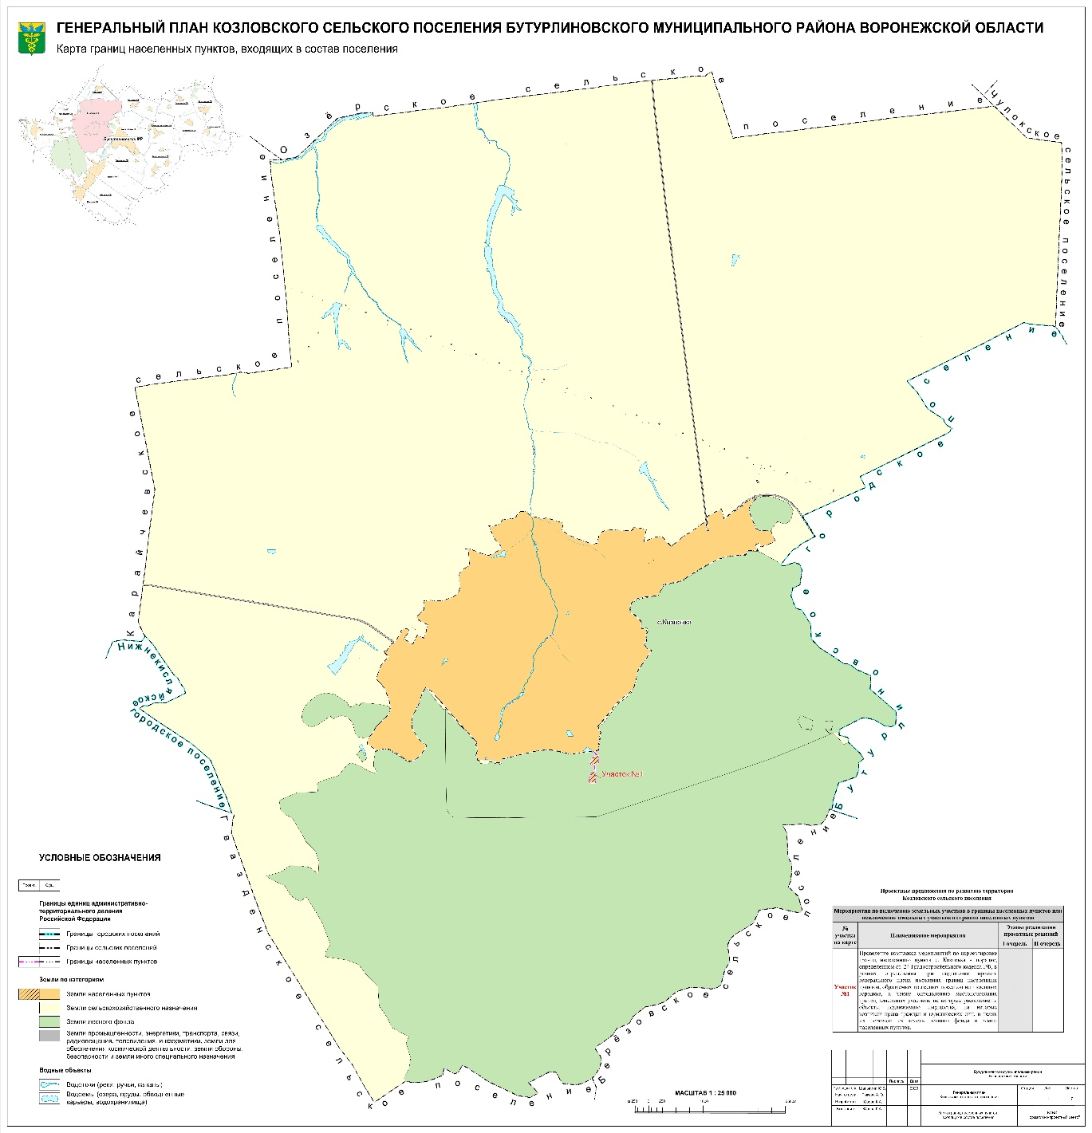

Приложение

к генеральному плану

Козловского сельского поселения Бутурлиновского муниципального района

Воронежской области

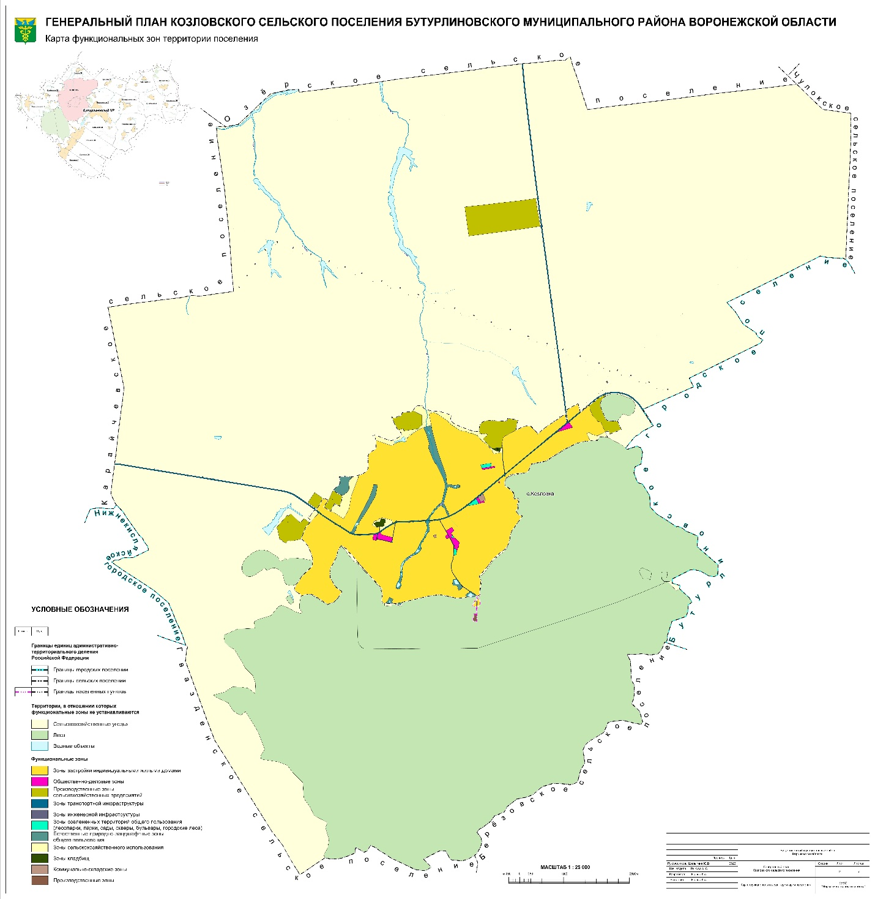

Приложение

к генеральному плану

Козловского сельского поселения Бутурлиновского муниципального района

Воронежской области

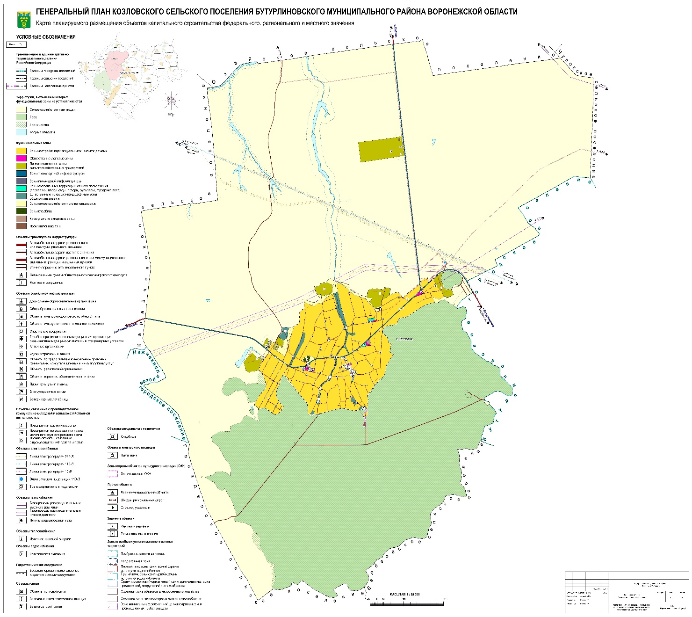

Приложение

к генеральному плану

Козловского сельского поселения Бутурлиновского муниципального района

Воронежской области

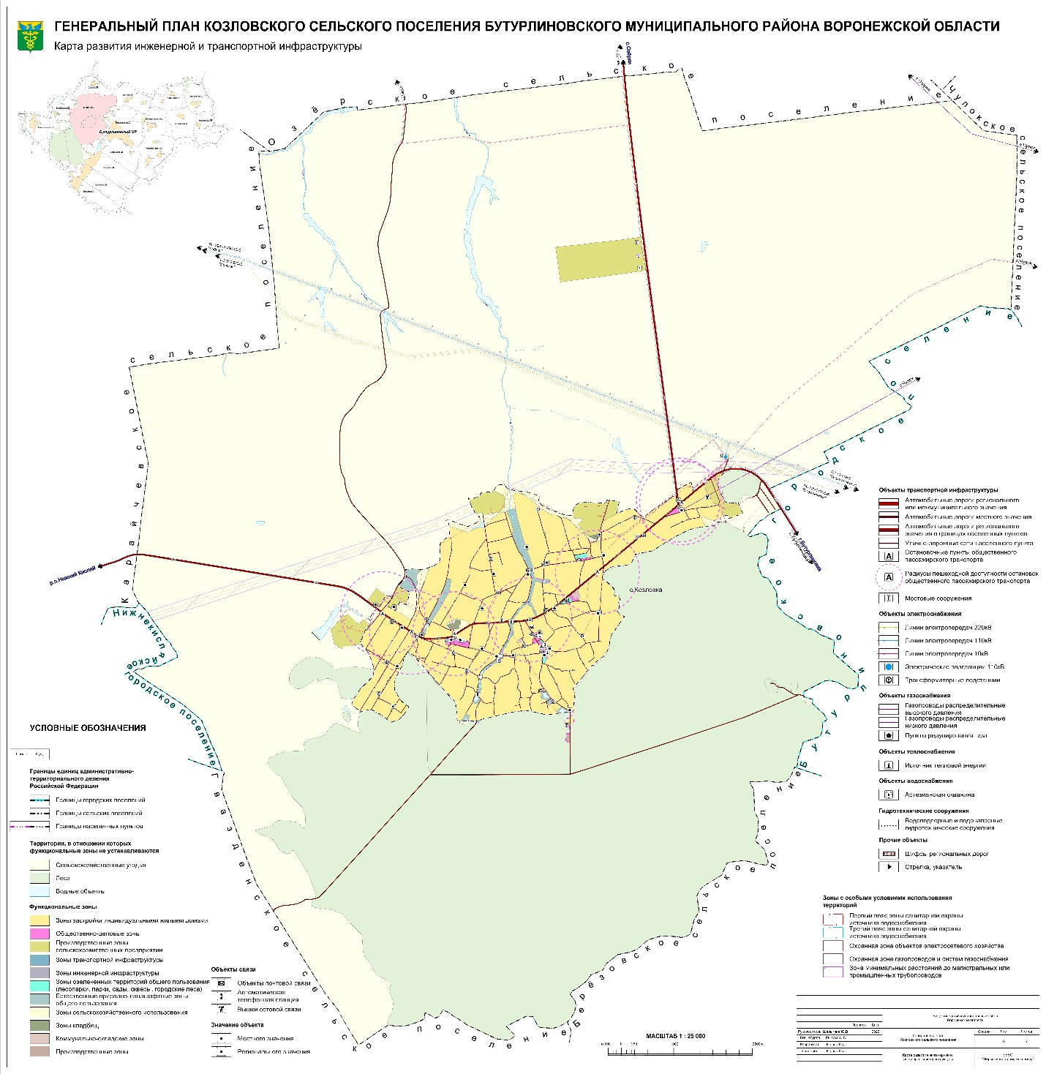

Приложение

к генеральному плану

Козловского сельского поселения Бутурлиновского муниципального района

Воронежской области

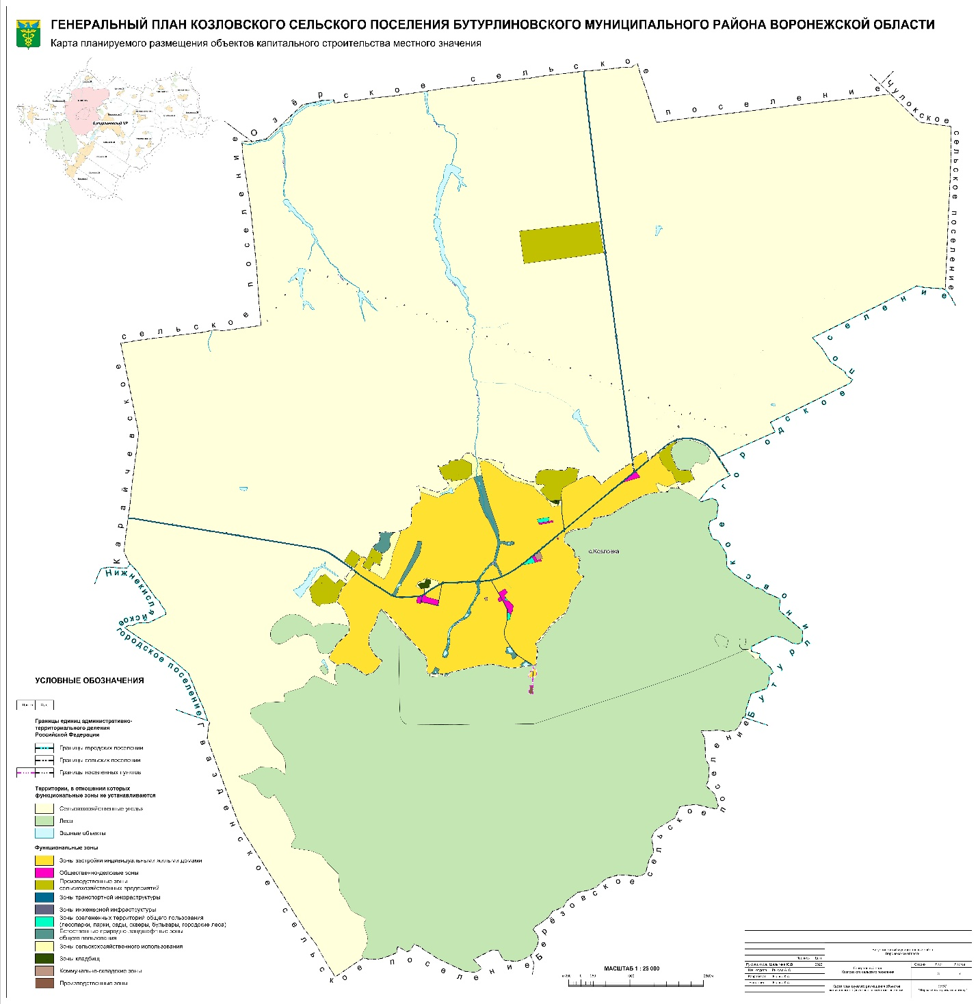

Приложение

к генеральному плану

Козловского сельского поселения Бутурлиновского муниципального района

Воронежской области

